2017年臺北世界大學運動會柔道競賽助理培訓實施計畫
- 目 的：配合我國舉辦2017臺北世界大學運動會，培訓柔道競賽管理人才，健全競賽制度，提
昇柔道運動管理水準。
- 辦理單位：
(一)主辦單位：臺北市政府體育局、2017臺北世界大學運動會執行委員會。
(二)承辦單位：中華民國柔道總會。
(三)協辦單位：明新科技大學。
- 舉辦時間：106年3月18日(六)、106年3月19日(日)；
106年3月25日(六)、106年3月26日(日)。
舉辦地點：新竹縣新豐鄉明新科技大學、新竹縣竹北市六家國民小學。
- 參加資格：凡年滿18歲，大專以上學歷，對柔道推展工作有興趣者均可報名參加。如具備以下資格者尤佳:
- 曾經協助國內外柔道競賽賽務人員者。
- 曾參與過2017年臺北世界大學運動會柔道競賽講習者。
- 具備柔道運動專業知識者。
- 曾參與柔道運動競賽者。
- 對柔道競賽服務有熱忱者。
- 報名日期：即日起至106年3月10日(五)止。
- 報名方式：報名表請e-mail至tpejudo.ctja@gmail.com信箱(請利用網路報名)，
並請致電02-8772-7788，確認報名無誤。
- 報名手續：1.填寫報名表乙份如附件表格，報名表上請務必附電子檔照片。2.研習報到時繳交二吋
相片一張。
- 活動課程：（附件一）
- 講 師：聘請國內資深競賽委員及國外專家學者主講。
- 證 書：參加研習時間達全部課程者由協會核發研習證書，經測驗合格者另報請中華民國柔
道總會核發競賽管理證書。成績優異者推薦參加國際柔道競賽人員研習與考證。
- 報到時間：106年3月18日上午8時於明新科技大學<明善樓>教室辦理報到。
106年3月25日上午8時於六家國小體育館大門口報到。
- 注意事項：
- 完成「柔道賽務講習課程」後，亦需參與「實習課程」。完成實務競賽工作後，始能取得證書並納入競賽助理資料庫檔案，未來2017臺北世大運賽會期間將以持有合格證書為優先聘用人員。講習期間午餐由主辦單位提供。
- 預定學員人數40-60名，報名超過預定人數時以上列資格及報名先後依序錄取。
- 研習人數未滿40人，將取消舉辦本次研習，參加研習之保險事宜由主辦單位辦理。
- 預期效益:本次講習會主要係為儲訓國內優秀柔道競賽管理人才，期能藉此有系統組織柔道競賽
團隊，以健全柔道競賽知識與實務技能，以因應2017年臺北世界大學運動會柔道競賽工作及未
來籌辦世界級相關賽會之準備。
- 本計畫呈送臺北市體育局、臺北世界大學運動會執委會核准後實施，修正時亦同。
附件一2017年臺北世界大學運動會柔道競賽助理培訓實施計畫
課程表
 | 3/18星期六  (柔道賽務講習課程) | 3/19星期日  (柔道賽務講習課程) | 3/25星期六  (實習課程) | 3/26星期日  (實習課程)
08：00  ｜  08：40 | 學 員 報 到 | 學 員 報 到 | 學 員 報 到 | 學 員 報 到
08：40  ｜  10：10 | 國際柔道  競賽制度 | 柔道競賽場地、設備及器材的介紹與規畫 | 場地安排與動線  管制實習 | 柔道競賽檢錄檢查實習（二）
08：40  ｜  10：10 | 講師:黃國恩 | 講師：林俊佑 | 講師：許淑慧  助教：呂美儀 | 講師：蕭素秋  助教：呂美儀
10：10  ｜  10：30 | 休息時間
10：30  ｜  12：00 | 國際柔道賽事  實務分享 | 柔道競賽場地、設備及器材的介紹與規畫 | 柔道競賽計時計分實習 | 預賽賽程  綜合賽務實習
10：30  ｜  12：00 | 講師：呂美儀 | 講師：林俊佑 | 講師：林俊佑  助教：呂美儀 | 講師：許淑慧  助教：呂美儀
12：00  ｜  13：00 | 午餐時間
13：00  ｜  14：30 | 柔道競技  運動介紹 | 柔道競賽  賽程安排 | 柔道賽務紀錄實習 | 復活賽賽程  綜合賽務實習
13：00  ｜  14：30 | 講師：許淑慧 | 講師：蕭素秋 | 講師：林俊佑  助教：呂美儀 | 講師：黃國恩  助教：呂美儀
14：30  ｜  14：50 | 休息時間
14：50  ｜  16：20 | 國際柔道  裁判規則 | 柔道競賽教練選手  進出場動線的安排 | 柔道競賽檢錄檢查實習（一） | 決賽賽程  綜合賽務實習
14：50  ｜  16：20 | 講師：許淑慧 | 講師：蕭素秋 | 講師：蕭素秋  助教：呂美儀 | 講師：黃國恩  助教：呂美儀
16：20  ｜  16：40 | 休息時間
17：00  ｜  18：30 | Q&A | Q&A  測驗(一) | Q&A  柔道競賽綜合賽務  檢討與回饋 | Q&A  結業式
17：00  ｜  18：30 | 講師:黃國恩.許淑慧 | 講師：林俊佑.蕭素秋 | 講師：黃國恩  助教：呂美儀 | 講師：黃國恩  助教：呂美儀
賦歸
講師介紹：
- 黃國恩：2017年臺北世大運柔道項目競賽總經理、現任國立臺灣大學專任教授。
- 許淑慧：2017年臺北世大運柔道項目執法裁判(ITO)、中華民國柔道總會副秘書長。
- 呂美儀：中華民國柔道總會秘書長、2013-2016亞洲柔道公開賽執行秘書。
- 林俊佑：2017年臺北世大運柔道項目賽務主任。
- 蕭素秋：2017年臺北世大運柔道項目檢錄檢查裁判(NTO)。
2017年臺北世界大學運動會柔道競賽助理培訓報名表
3/18(六)-3/19(日)明新科技大學
3/25(六)-3/26(日)竹北市六家國小
中文  姓名 |  |  | 出生年月日 |  | 二吋  相片  浮貼
英文  姓名 |  |  | 身份證字號 |  | 二吋  相片  浮貼
性別 |  | E-MAIL |  |  | 二吋  相片  浮貼
通訊  地址 |  |  |  |  | 二吋  相片  浮貼
電話 | (O)：  (H)： |  | 手機號碼
學歷 |  |  | 系所
參與柔道運動簡歷(近3年)
年份 | 賽會名稱 |  |  | 職務/執行事項
實務  課程 | □參與實務課程(3/25-3/26)地點為竹北市六家國小體育館
膳食  安排 | □葷食 □素食 |  |  | 簽名:
以上資料列有個人資料，依「個人資料保護法」及其施行細則辦理。
2017年臺北世界大學運動會柔道競賽助理培訓
3/18(六)-3/19(日)新竹縣新豐鄉明新科技大學
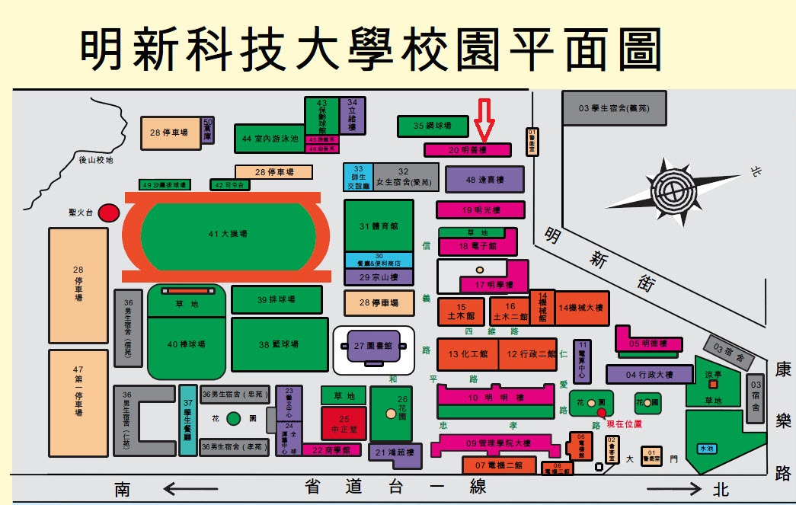

3/25(六)-3/26(日) 新竹縣竹北市六家國民小學
